Liebe Schülerinnen und Schüler der 1A!
Diese Woche lernen wir die Evangelien kennen.

Die eine Botschaft über Jesus Christus wird uns in den Evangelien (= „Gute Nachricht“,
„Frohe Botschaft“) aus vier Blickwinkeln überliefert. Sie sind unterschiedliche Zugänge zu Jesus Christus, seinem Reden und seinem Wirken.

Arbeitsaufträge:
- Lies dir im Religionsbuch die Seite 78 genau durch. Vergiss nicht auf die Texte in der Randleiste ( • und i )
- Beantworte nun folgende Fragen im Religionsheft:
- Was bedeutet das Wort Evangelium?
- In welcher Sprache und wann wurde das Markusevangelium geschrieben?
- Was war die Besonderheit am Evangelium des Matthäus und Lukas?
- Wie beschreibt Matthäus Jesus?
- Wie heißt eine große Rede Jesu im Matthäusevangelium?
- Wie wird Jesus bei Lukas beschrieben?
- Welches Gleichnis aus dem Lukasevangelium ist besonders bekannt?
- Wann wurde das Johannesevangelium geschrieben?
- Nenne 3 Bildworte aus dem Johannesevangelium, in denen sich Jesus beschreibt.
- Ergänze die Namen der Evangelisten im Bild unten.
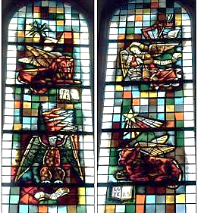
v

Sende bis Freitag, 8.5.2020, ein Foto der erledigten Aufträge an ines.kaiser@borg-wolfsberg.at.
v
v
v

